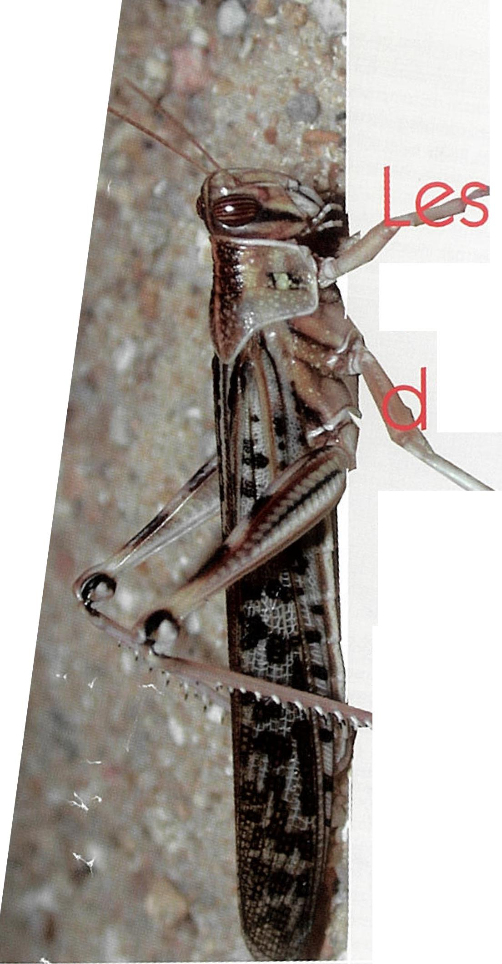
Publication trimestrielle SEPTEMBRE 2012
Amis
du Muséum National
'Histoire Naturelle
Les p tes et les insectes
une lutte permanente
Jacques HUIGNARD,
professeur honoraire à l'université de Tours, administrateur de la société des Amis du Muséum national d'histoire naturelle
Les insectes ont colonisé tous les milieux continentaux ; ils représentent le groupe animal le plus abondant et le plus diversifié. Les entomologistes estiment qu'il y aurait environ quatre à cinq millions d'espèces d'insectes vivant sur terre, mais la plupart d'entre elles sont encore inconnues. 11 y a environ un million d'espèces qui ont été déterminées, dont 46% se nourrissent de végétaux.

Si la biologie des espèces s'attaquant aux plantes cultivées a fait l'objet de nombreuses recherches afin de mettre en place des méthodes de contrôle de ces ravageurs, on tonnait beaucoup moins celle des espèces inféodées aux plantes sauvages, qui sont de loin les plus nombreuses. Une même plante peut être attaquée par différentes espèces d'insectes phytophages qui consomment les parties végétatives (feuilles, tiges ou racines) ou les organes reproducteurs (fleurs, fruits ou graines). De nombreuses espèces d'insectes ne consomment qu'un nombre limité d'espèces végétales appartenant toutes à la même famille ; ce sont des phytophages spécialistes. Certaines espèces n'ont parfois qu'une seule plante-hôte, comme ce Coléoptère appelé Bruchus pisorum L qui ne se reproduit, au stade adulte que sur les gousses de pois tandis que ses larves ne se développent que dans les graines de cette légumineuse (figure 1A). D'autres espèces, dites généralistes, sont capables de se nourrir aux dépens de nombreuses espèces végétales appartenant à des familles très différentes. Ainsi, le criquet pèlerin, Schistocerca gregaria (Forskal), consomme plus de 400 espèces végétales (figure 1B).
sommaire
37 Jacques HUIGNARD, Les plantes et les insectes : une luette permanente.
43 Roland LUPOLI, La biodffiersité des insectes : une ressource inexplorée pour la découverte de ?rouvert:Lx⁻ médicaments.
46 Assemblée générale
48 L'énigme du bassin disparu
52 Echos
55 Nous avons tu
56 Programme des conférences et
manifestations du quatrième trimestre 2012
Figure 113 : Un insecte généraliste, le criquet pèlerin,
Scblstocerca gregaria Forskal
Figure 1A : Un insecte spécialiste, la bruche du pois, Bruants pisorunt L
o w | 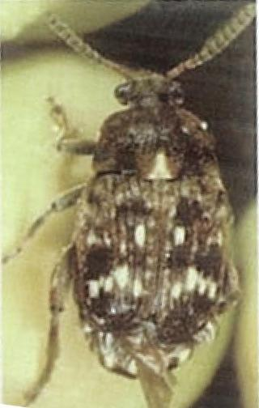

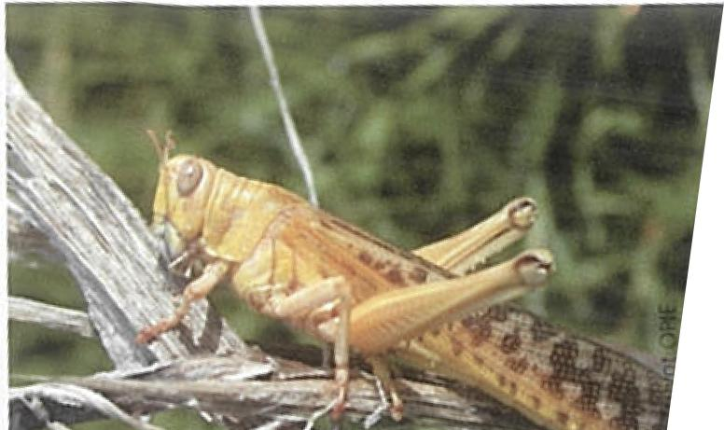

Les végétaux sont riches en sels minéraux et en sucres tels que la cellulose, l'amidon ou le saccharose, niais sont généralement pauvres en protéines (à l'exception des légumineuses) et en lipides. Ils produisent des composés dits secondaires qui jouent un rôle important dans la spécificité des relations entre les insectes et leurs plantes hôtes. Il y a une grande diversité de composés secondaires qui peuvent être classés en trois grands groupes ; les composés azotés, les terpènes et les phénols. Les composés secondaires azotés comme les alcaloïdes et les glucosinolates dérivent des acides aminés. Les terpènes présents dans les huiles essentielles de nombreuses plantes aromatiques sont des hydrocarbures. Les phénols sont des alcools aromatiques. Les tanins contenus dans les écorces des arbres ou dans les fruits appartiennent à cette famille.
38 N' 251 1 SEPTEMBRE 2012
Les insectes phytophages ont mis en place tout un ensemble de stratégies Leur permettant de découvrir leurs plantes—hôtes, puis de se reproduire et de se développer à leurs dépens. Mais, les plantes, soumises aux attaques des insectes phytophages, ne sont pas des organismes passifs qui se laissent manger sans réagir. Il y a eu, au cours des générations, sélection de systèmes de défense qui limitent les attaques des insectes phytophages. Ces systèmes de défense sont surtout basés sur la production de défenses chimiques qui peuvent, soit provoquer la mort des insectes phytophages qui essaient de les attaquer, soit attirer leurs ennemis naturels. Ces défenses végétales peuvent cependant être détournées par des espèces de phytophages qui deviennent capables de se développer dans des plantes riches en composés secondaires et même d'utiliser ces composés pour s'orienter ou se protéger ! Il y a donc au cours du temps « une lutte permanente » entre la plante qui sélectionne des systèmes de défense et les différentes espèces d'insectes qui essaient de détourner ces défenses. Cette coévolution entre plantes et insectes est la conséquence de modifications génétiques suivies de phénomènes de sélection.
Nous analyserons dans un premier temps les stratégies de défense mises en place par les plantes pour limiter les attaques des insectes, puis nous examinerons, dans un second temps, comment ces insectes arrivent à détourner ces défenses et même à en tirer profit.
Comment les plantes peuvent-elles se défendre contre les attaques des insectes ? Elles synthétisent des défenses chimiques contre les insectes ,généralistes
Les plantes peuvent synthétiser des composés secondaires qui provoquent la mort des insectes généralistes, qui essayent de !es consommer, en perturbant le fonctionnement du système nerveux, du système digestif ou en empêchant la croissance larvaire.
Les neurotoxiques. Ils agissent directement au niveau des neurones, comme l'ont montré des études réalisées chez des insectes généralistes comme la blatte Periplaneta americana L. (figure 2), et provoquent la mort par paralysie.
© H. Guyot, qPIE

Figure 2 : La blatte Periphuwta americana L, ici au stade adulte, est un insecte généraliste de grande taille, très utilisé pour les études physiologiques chez les insectes
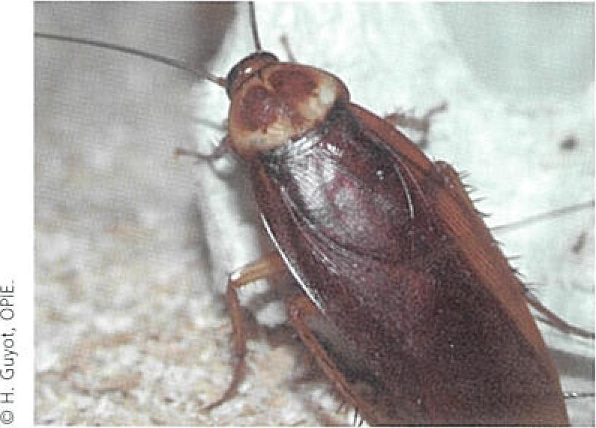
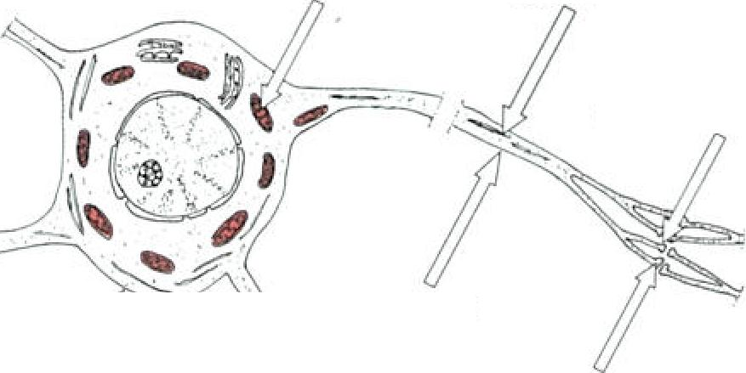

Le disulfure de diméthyle est un composé soufré volatil produit par les Crucifères et les Alliacées. Il agit au niveau des mitochondries (en rouge sur la figure 3) et diminue l'activité respiratoire des neurones du cerveau de la blatte ; ce qui
disulfure de diméthyle vératrine
eugénol, thymol
pyréthrines
linalool, estragol nicotine
10 It n'y a pas transmission de l'influx nerveux : PARALYSIE
Figure Mode d'action des différents neurotoxiques d'origine
végétale sur les cellules nerveuses de la blatte (d'après Huignard el aL, 2008).
réduit la
production d'énergie et entraine une disparition de l'activité élec-
trique de ces cellules. Les neurones ne sont plus excitables et les
informations ne sont plus transmises du cerveau vers les organes.
Les huiles essentielles, produites par de nombreuses plantes aromatiques, sont des mélanges de monoterpènes qui sont de puissants neurotoxiques pour les insectes généralistes. Le linalool et l'estragol modifient l'activité électrique des membranes des neurones et il n'y a plus de transmission d'influx nerveux en réponse à une excitation. L:eugénol et le thymol agissent au niveau des synapses et bloquent la production de neurotransmetteurs comme facéthylcholine.
Les alcaloïdes, présents dans de nombreux végétaux, sont également des neurotoxiques qui provoquent la mort rapide des généralistes. La nicotine agit au niveau des synapses en inhibant la production d'acéthylcholine, tandis que la vératrine produite par la liliacée Veratrum album (le vératre blanc ou fausse hellébore) perturbe la transmission de l'influx nerveux en modifiant l'activité électrique des neurones.
Les antimétaboliques. Les graines de légumineuses contiennent des inhibiteurs de protéases qui empêchent la digestion des protéines en bloquant la production d'enzymes digestifs comme La trypsine. Ces inhibiteurs sont des protéines qui jouent un rôle important dans la spécificité des relations entre les Coléoptères Bruchinae (des insectes qui se développent aux dépens des graines) et leur plante-hôte. Les larves de l'espèce tropicale Callosobruchus maculatus F., qui se développent aux dépens d'une légumineuse africaine, le niébé Vigna unguiculata Walp (figure 4), meurent dès qu'elles commencent à consommer des graines de haricot (Phaseolus vulgaris L).
Elles appellent au secours une guêpe parasite qui tue la larve du phytophage
protéines non digérées
MORT DES LARVES
0 Schéma et photos I Huignard
Les inhibiteurs de trypsine contenus dans les graines du haricot agissent au niveau des cellules intestinales des larves de C maculai⁻us et empêchent la digestion des aliments. Par contre, les larves de Acanthoscelides obtectus Say (communément appelé charançon du haricot) sont insensibles à ces inhibiteurs de protéases et se développent sans mortalité importante aux dépens des graines de cette légumineuse.
Figure 5 ; Le margousier produit des fruits riches en azadiractine ayant des propriétés insecticides
arrêt de la croissance entraînant au bout d'un certain temps I
Figure i :,Mode d'action des inhibiteurs de protéases contenues dans les graines de haricot au niveau des cellules intestinales de
Callosobrucbus maculatus F.
Les inhibiteurs de la croissance. Les insectes passent par plusieurs stades lors de leur développement ; la croissance a lieu au stade larvaire grâce à des mues successives. Le passage au stade adulte se fait directement (insectes hétérométaboles) ou après passage au stade nymphal durant lequel se réalisent les métamorphoses (insectes holométaboles). Ageratum conyzoides L. est une plante tropicale de la famille des Astéracées qui synthétise des substances de la famille des chromènes, appelées précocènes, qui induisent des métamorphoses anticipées et stérilisent les femelles adultes des insectes hétérométaboles comme le criquet. De même, le margousier (Azadiracta indica A), également appelé neem, est un arbre tropical de la famille des Méliacées (figure 5) dont les graines produisent une huile contenant de l'azadiractine. Cette substance bloque le développement larvaire des insectes en inhibant l'activité des glandes endocrines qui induisent la mue. Elle provoque un
a mort des larves. nulle de neem est utilisée en tant qu'insecticide biologique.
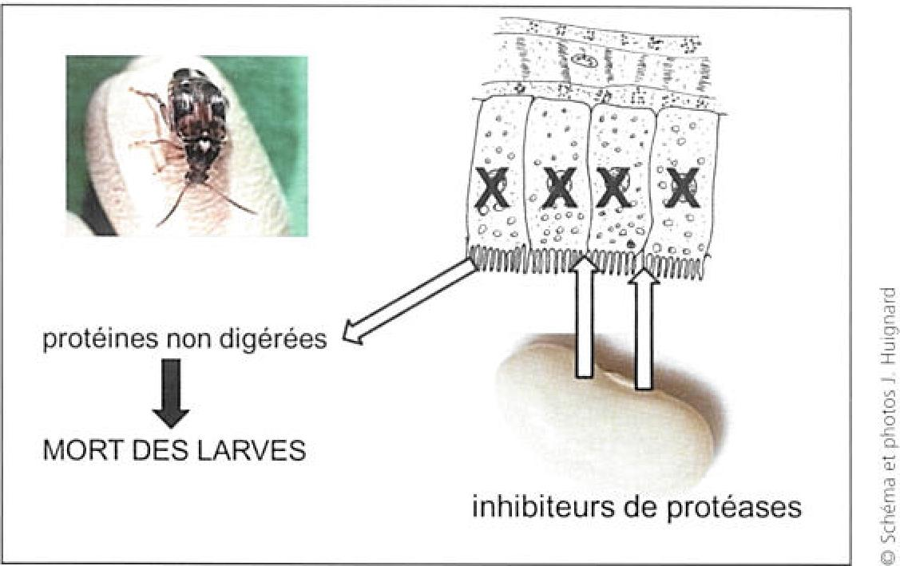

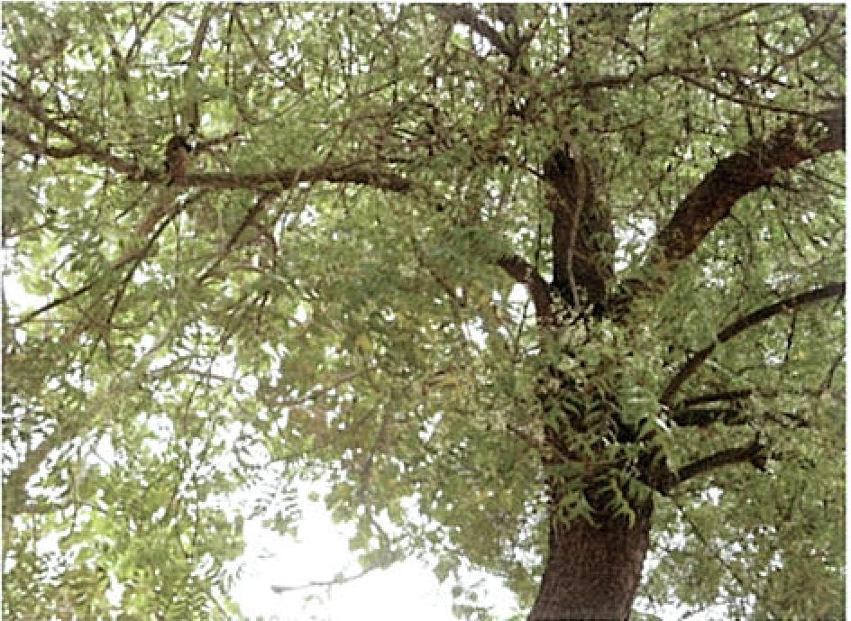
Le maïs est attaqué aux Etats-Unis non seulement par les larves de la pyrale Ostrinia nubiles Hübner mais également par des larves d'espèces beaucoup plus généralistes, comme la noctuelle Spodoptera exigea Hübner, qui mangent les feuilles. Des études récentes ont montré que la plante attaquée est capable de réagir à son agresseur en faisant appel à un autre être vivant (ici une guêpe) qui va la défendre. Le mécanisme de défense mis en place par la plante a pu être étudié. Lorsque les larves de la noctuelle mangent les feuilles de maïs, à l'aide de leurs pièces buccales, elles broient les feuilles et déposent de la salive au niveau de la brisure. La plante reconnaît alors, grâce à des récepteurs situés au niveau des membranes des cellules végétales, une substance contenue dans la salive de l'insecte appelée volicitine et réagit à la présence de cette substance. Il y a alors mise en place de toute une série de réactions chimiques à l'intérieur du végétal qui va synthétiser puis libérer des composés volatils de nature terpénique qui diffusent dans l'atmosphère et attirent les guêpes parasites Cotesio marginiventris Cresson (figure 6). Ces guêpes vont attaquer les larves de S. exigea ; elles injectent un venin mortel à l'intérieur de leur corps puis y déposent des oeufs. La guêpe parasite se développe aux dépens de la larve de noctuelle. Toutes les feuilles d'un même végétal attaqué par une larve de S. exigu° répondent à l'attaque en émettant des terpènes (Cortesero et Thibout, 2004). La réponse qui concerne l'ensemble du végétal est dite systémique. Il s'agit d'un moyen de défense actif et rapide qui montre bien que la plante n'est pas un organisme passif et peut mettre en place des systèmes de défense élaborés.
Un tel type de réponse à des attaques de phytophages généralistes a été retrouvé chez un certain nombre de plantes comme le coton, le chou, le tabac ou le niébé (une légumineuse tropicale). Des recherches complémentaires ont permis d'analyser l'efficacité réelle de ce système de protection sur du tabac sauvage aux Etats-Unis. Cette plante répond aux attaques des larves de sphinx du tabac en émettant des composés volatils qui attirent des punaises prédatrices qui mangent les larves du sphinx. Les chercheurs sont parvenus à modifier, chez le tabac, l'activité de certaines enzymes permettant la synthèse des composés volatils. Dans ces conditions, les plantes modifiées ne libèrent plus les composés volatils qui attiraient les punaises et sont fortement attaquées par les larves de sphinx.

Figure ii La plante réagit à la présence de volicitine contenue dans la salive de la chenille en émettant des composés volatils de nature terpénique qui attirent la guêpe parasite. L'acide jasmonique est une hormone végétale qui induit la synthèse des terpènes et joue un rôle important dans la mise en place des systèmes de défense

volicitine
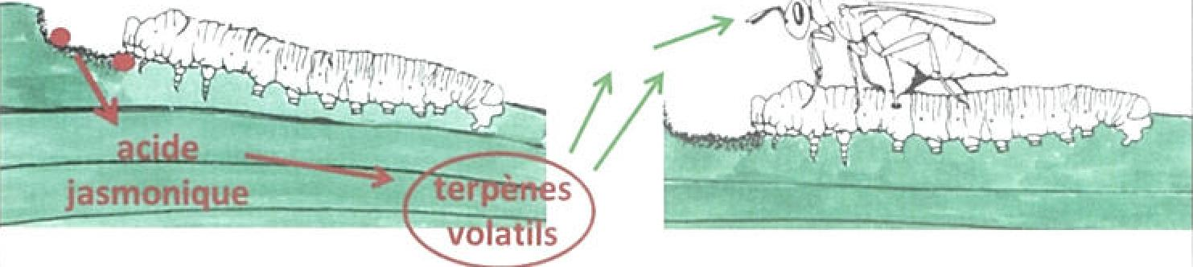

N° 251 / SEPTEMBRE 2012 39

Les plantes hébergent et nourrissent des fourmis très agressives qui les protègent
40 N° 251 I SEPTEMBRE 2012
Acacia cornigera L. est un arbre tropical et subtropical de la famille des légumineuses que l'on rencontre en Amérique centrale. Il ne synthétise pas de composés secondaires toxiques mais a sélectionné un autre système de défense. Cet acacia possède à la base de chaque feuille deux épines en forme de corne de boeuf dont la partie centrale est creuse (figure 7). Chaque épine héberge une colonie de fourmis Pseudomyrmex ferruginea Ryan qui assure la protection de l'arbre contre les animaux défoliateurs. Les ouvrières sont actives jour et nuit et se déplacent sur les branches. Elles mordent les vertébrés ou invertébrés qui essaient de manger les feuilles à l'aide de leurs mandibules et injectent un venin douloureux à l'aide de leur dard. En contrepartie, l'acacia fournit un gîte aux colonies de fourmis et leur apporte de la nourriture en leur procurant des sucres produits par des nectaires situés à la base des feuilles, des lipides et des protéines. Ces protéines contenues dans des nodules, appelés corps de Belt, se trouvent au niveau de certaines feuilles. Il s'agit bien dans ce cas, d'une véritable symbiose, c'est-à-dire d'une association à bénéfices réciproques (Passera, 2006).
Les fourmis Crematogaster mimosae Sants protègent les feuilles d'Acacia depranolobium S. contre les vertébrés végétariens au Kenya. Lorsqu'une girafe commence à manger une feuille, les ouvrières sortent de leur nid et se précipitent sur elle. Les fourmis émettent alors un signal chimique pour appeler leurs congénères qui arrivent en grand nombre. Les ouvrières mordent la tête de la girafe à l'aide de leurs pièces mandibules puis retournent leur abdomen au-dessus de leur tête et
© Science Photo Library

Figurc : Epines creuses de Acacia cornigea hébergeant les colonies de fourmis qui se nourrissent des sécrétions contenues dans les corps de Beit (en jaune)
situés au niveau des feuilles
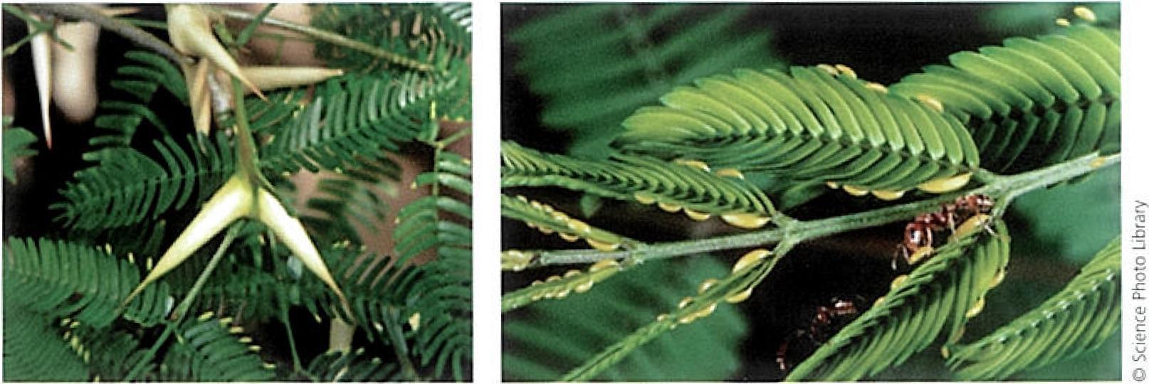
injectent un puissant venin dans la plaie. L'effet est immédiat ; la girafe s'éloigne rapidement de l'arbre en secouant la tête. Cette association entre l'acacia et les fourmis est cependant fragile et ne se maintient que si les vertébrés exercent une pression importante sur les plantes.
Si l'on entoure les acacias avec des barrières afin d'éviter la consommation des feuilles par les girafes, les arbres forment moins d'épines et les nectaires régressent, ce qui entraîne la disparition des fourmis protectrices. Ces arbres sont alors attaqués par de petits mammifères, par des insectes xylophages et par d'autres espèces de fourmis peu agressives ; ce qui limite leur croissance. Par contre, les arbres qui ne sont pas entourés de barrières sont beaucoup plus grands et plus vigoureux, car ils hébergent des colonies de fourmis Crematogaster mimosae qui assurent une protection efficace en repoussant les girafes.
Comment les insectes peuvent-ils détourner les défenses des plantes ?
Un certain nombre d'espèces d'insectes sont capables de se développer dans des plantes riches en composés secondaires, soit en transformant les composés toxiques dans leur tube digestif, soit en les stockant dans des glandes ou dans leur hémolymphe. Chez un certain nombre d'espèces, ces composés sont devenus des signaux, orientant le comportement de l'insecte en permettant la découverte de la plante ou en induisant la ponte. Ils sont responsables de la spécificité des relations entre les plantes et le phytophage spécialiste. Nous examinerons quelques exemples au cours de cette étude.
La piéride de la rave utilise les défenses chimiques de la plante
Pieris rapae Lest un lépidoptère qui se développe aux dépens des crucifères sauvages et cultivées comme le chou ou la rave (figure 8).
Ces crucifères synthétisent des produits soufrés volatils qui sont libérés dans l'atmosphère et sont reconnus par les femelles de P rapae. Ils permettent la découverte de la plante-hôte sur laquelle les femelles vont se reproduire et leur descendance se développer. Lorsque la femelle se trouve sur sa plante, elle va l'explorer avec ses récepteurs sensoriels situés au niveau des pièces buccales et avec sa tarière afin de rechercher à la surface des feuilles des composés organiques soufrés caractéristiques des crucifères, les glucosinolates. C'est uniquement lorsque la femelle a reconnu leur présence qu'il y a alors induction du comportement de ponte et émission des oeufs sur les feuilles. Cette sensibilité vis-à-vis des composés chimiques spécifiques de la plante-hôte (ici la rave ou le chou) permet l'émission des oeufs sur un substrat favorable au développement de la descendance et assure la spécificité des relations plantes-insectes. La larve va devoir déjouer les défenses chimiques des plantes, car les crucifères contiennent dans leurs feuilles non seulement des glucosinolates, mais également l'enzyme permettant la transformation de ces composés (appelée myrosinase). Ces deux molécules organiques sont dans des parties différentes de la plante. Lorsqu'une chenille non spécialiste des crucifères mange une feuille, elle la mâche et met en contact les glucosinolates et la myrosinase; il y a alors réaction enzymatique et formation d'isothiocyanate de méthyle. Ce puissant neurotoxique tue rapidement l'imprudent consommateur
H Guyot OPIE

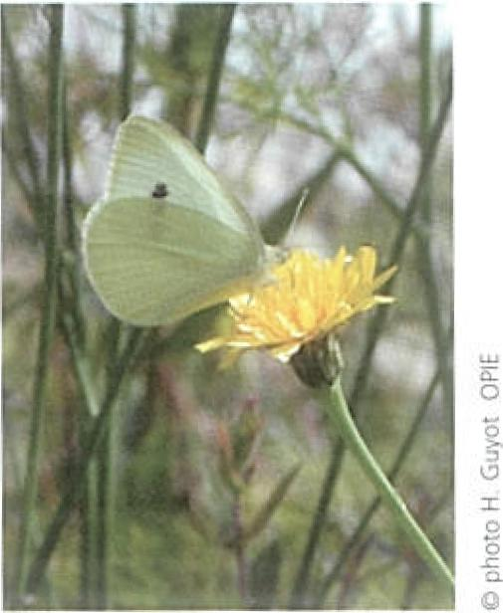
Fi4L ut. : Adulte de Merls rapae L. se nourrissant de nectar dans une inflorescence de composée
Figure 9 : Conséquences de la présence des glucosinolates dans les aliments sur la digestion et la sut⁻vie de deux espèces de lépidoptères. ht rencontre glucosinolate - myrosinase permet la formation d'un produit intermédiaire (Ri) transformé en Lsothiocyanates toxiques ou en nitriles (blinde et aZ, 2011)
développement
H. Guyot OPTE
N° 251 / SEPTEMBRE 2012 41
p,i + glucose
\~ Protéine N5P nitriles
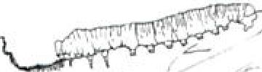
glucosinolates myrosinase
P.i\Ji / + glucose
111\
isothiocyanates
- /
mort de la larve
glucosinolates myrosinase
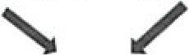

Espèce non spécialiste Pieris rapace
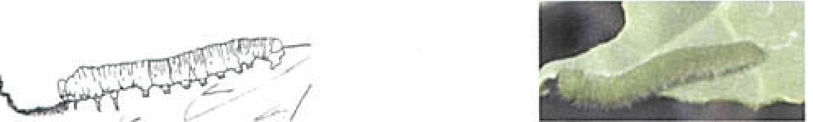
et la plante est protégée. Quand la larve de Pieris rapae mange une feuille, il y a bien contact entre les glucosinolates et l'enzyme mais il n'y a pas formation d'isothiocyanates. Une protéine spécifique, appelée « Nitrile Specific Protein r, présente dans l'intestin des larves induit de nouvelles réactions chimiques permettant la formation de composés peu toxiques (des nitriles) qui sont rapidement éliminés. Les larves, grâce à ce stratagème, ont détourné les défenses chimiques et peuvent manger sans problèmes leur nourriture préférée (figure 9).
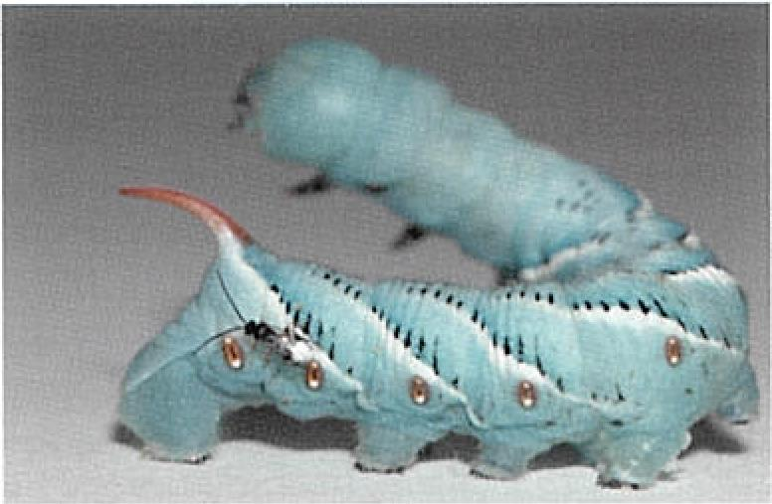 | Les larves du sphinx du tabac éliminent rapidement le composé toxique  Les larves de Manduca sexto L. (figure 10) consomment des feuilles de tabac mais sont sensibles à la nicotine qui peut être neurotoxique, même pour cette espèce spécialiste. Elles doivent donc l'éliminer rapidement si elles veulent exploiter leur plante-hôte. Dès que les feuilles broyées se trouvent dans l'intestin, la nicotine est reconnue par les cellules digestives ; ce qui provoque la synthèse d'enzymes de la famille des cytochromes P450, dont la principale fonction est de catalyser L'oxydation d'un grand nombre de composés organiques comme les alcalciides. La nicotine est transformée par ces enzymes en composés beaucoup moins toxiques, qui sont éliminés avec les excréments dans les 24 heures qui suivent la prise alimentaire. Dans ces conditions, la nicotine ne perturbe pas le fonctionnement des neurones et n'altère pas la transmission des influx nerveux au niveau des synapses.
Figure 10 : La larve de sphinx du tabac (Mandura sexta L) transforme rapidement la nicotine en composés moins toxiques, qui sont éliminés avec les excréments

Les larves stockent les composés secondaires qui deviennent des systèmes de défense
Le monarque (Danaos plexippus L) est un papillon présent sur le continent nord-américain qui consomme au stade larvaire des feuilles d'Asclépiadacées (figure 11). Ces plantes synthétisent des cardenolides ; ce sont des molécules de nature lipidique associées à des glucides qui sont des neurotoxiques pour les insectes non spécialistes. Les larves ne transforment pas les cardenolides et les stockent dans leurs organes, en particulier dans leur sang appelé hémolymphe chez les insectes. On les retrouve chez les adultes après la métamorphose. La présence des cardénolides dans le corps des larves et des adultes n'a aucune conséquence sur le fonctionnement des cellules nerveuses qui sont insensibles à la présence de ces composés. Les monarques réalisent de longues migrations sur le continent nord-américain et ont des couleurs vives tant au stade adulte qu'au stade larvaire ; ils sont donc facilement repérables par les prédateurs et notamment par les oiseaux. Or, ceux-ci les évitent, car les monarques ont un très mauvais goût en raison de la présence des cardenolides.
0 H Guyot D%

Figure 11 : Adulte du papillon monarque
Danaus plexippus
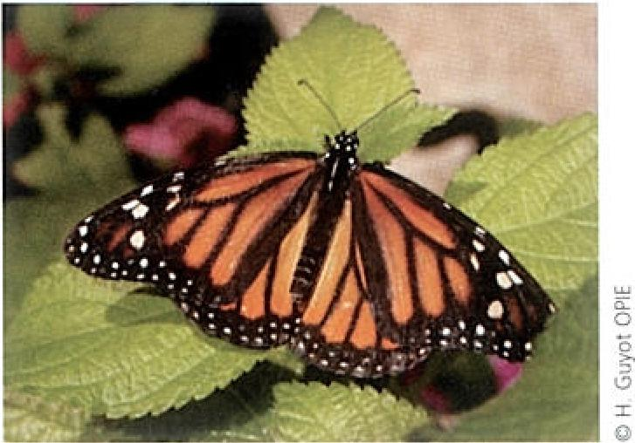
Cet effet protecteur est si efficace que certaines espèces de papillons qui sont incapables de stocker des cardenolides ont pu au cours de l'évolution mimer la couleur et les dessins des ailes du monarque. C'est le cas du vice-roi, Limenitis archippus Cramer, un papillon vivant dans les mêmes écosystèmes que D. plexippus (figure 12).
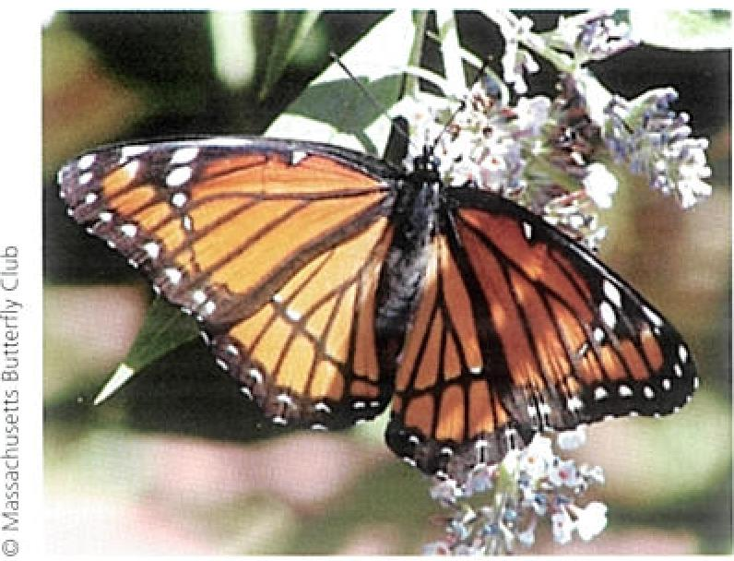
Figure 121 Les dessins et les couleurs des ailes des adultes de vice- roi (Ï,inienità archippus Cramer) sont proches de ceux du monarque
La chrysomèle Phratora vitelfinae L. est un petit coléoptère chrysomelideae européen se nourrissant au stade larvaire de feuilles de saule qui contiennent de la salicine, une molécule organique contenant de l'acide salicylique et du glucose, connue depuis longtemps pour ses vertus thérapeutiques (figure 13). La salicine consommée par les larves est transformée en aldéhyde salicylique dans le tube digestif. Ce composé va ensuite traverser la barrière intestinale et va s'accumuler dans des glandes se trouvant
sur l'abdomen des larves. Lorsque celles-ci sont attaquées, les glandes libèrent des composés volatils riches en aldéhyde salicylique qui sont répulsifs pour les hyménoptères parasites et les prédateurs (punaises, oiseaux...). De plus, les sécrétions, riches en aldéhyde salicylique, qui se déposent sur la cuticule des larves ont des propriétés antibactériennes et antifongiques. Elles les protègent contre les maladies bactériennes et les attaques de champignons.  Ces quelques exemples montrent bien la diversité des mécanismes mis en place par les insectes spécialistes pour se nourrir et se développer aux dépens de plantes riches en composés secondaires. | 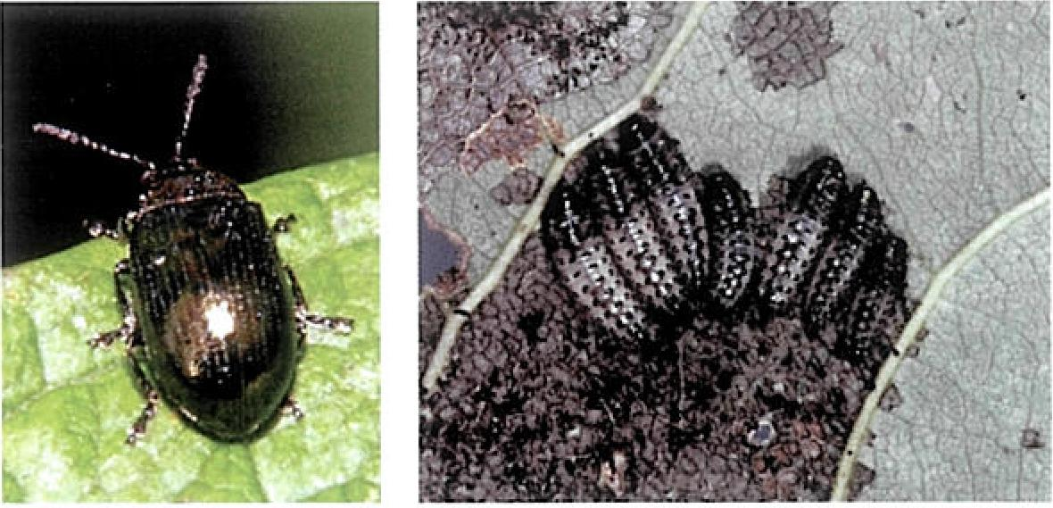 | V R. Coutin OPIE
Figure 13 : Adulte et larves de la chrysomèle du saule Pbralora
L. Les glandes abdominales noires stockent de l'aldéhyde salicylique
provenant de l'alimentation

Les phytophages manipulent les plantes pour mieux les exploiter
Le lépidoptère Pyllonorycter blancarciella F. est un papillon qui se développe au stade larvaire dans des galeries (appelées mines) creusées à l'intérieur des feuilles de pommier. Les larves sont dites mineuses. Les oeufs sont pondus sur les feuilles et les larves pénètrent à l'intérieur, puis commencent à forer une mine ; elles se nourrissent de sève durant les premiers stades larvaires puis de tissus foliaires durant les derniers stades. La mine est visible des deux côtés de la feuille. Il y a plusieurs générations de P. bioncardello qui se succèdent sur les feuilles vertes de pommier au printemps et durant l'été. La dernière génération se développe à l'automne sur des feuilles jaunes sénescentes qui sont pauvres en aliments, mais lorsque l'on regarde les feuilles, on constate que la mine est entourée d'une île verte ; c'est-à-dire d'une zone où il y a encore une activité photosynthétique (figure 14). David Giron, chercheur à l'Institut de Recherche sur la Biologie de l'Insecte de l'université de Tours, a constaté que la présence de cette île verte était le résultat d'une manipulation du végétal par la larve mineuse, qui lui permet de disposer de sucres et de protéines indispensables à son développement. La salive de larve mineuse contient en effet des hormones végétales de la famille des cytokinines qui sont libérées dans les feuilles. Ces hormones maintiennent les tissus foliaires en activité et s'opposent à leur sénescence. C'est ce qui explique la présence de l'île verte entourant la mine. Les cytokinines ne sont pas synthétisées par la larve elle-Même, mais par le biais d'une association étroite avec des bactéries, les Wolbachia, qui vivent dans les cellules sans perturber leur fonctionnement. Ces bactéries sont présentes chez de nombreuses espèces d'insectes et influencent généralement leur reproduction. Lorsque les larves sont traitées avec un antibiotique qui tue les Wolbachia, la salive de P. blancardeila ne contient plus de cytokinines. Il n'y a plus d'îles vertes autour des mines et la mortalité des larves est élevée. Grâce à ces Wolbachia, la chenille peut donc manipuler le végétal afin de disposer des aliments nécessaires à son développement.
© S. Pincebourde et M. Body

Figure 1.1 : ile verte autour de la mine creusée par la larve du lépidoptère Pyllonoyycter blencardella F.
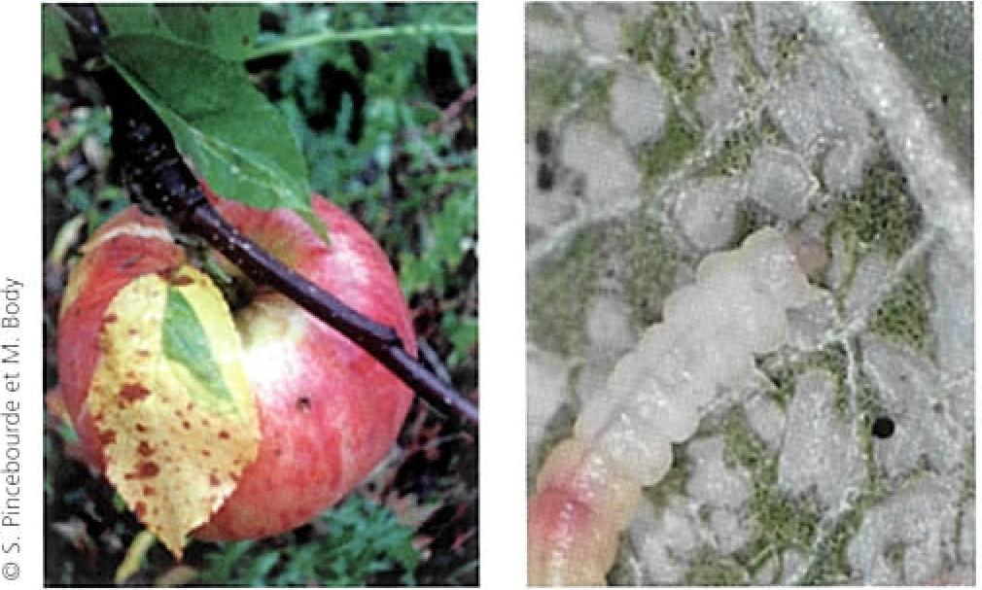
- n peut se demander pourquoi ces bactéries contribuent à la production des cytokinines et quel en est l'intérêt pour elles. qn ne dispose pas de réponse actuellement, mais une telle association avec plusieurs partenaires montre la complexité du système.

En conclusion
42
N° 251 SEPTEMBRE 2012
l'analyse des relations entre les plantes et les insectes phytophages montre la diversité des stratégies sélectionnées par chacun des partenaires. Les plantes utilisent non seulement des défenses chimiques pour limiter les attaques des insectes et plus généralement des herbivores, mais peuvent aussi faire appel à des insectes parasites ou prédateurs pour tuer ou repousser ces phytophages. La nature ayant horreur du vide, un certain nombre d'espèces d'insectes phytophages ont pu s'adapter et peuvent se développer sur des plantes riches en composés secondaires. La connaissance des mécanismes de défense du végétal présente un grand intérêt, car les composés secondaires des végétaux sont la source de nombreux médicaments utilisés en médecine et de biopesticides employés en protection des cultures.
Résumé des conférences présentées Q Io Société des Amis du Muséum National d'Histoire Naturelle par Jacques Huignard (avril 2011) et David Giron (novembre 2011)
BIBLIOGRAPHIE
CORTESERO (A.M.), THIBOUT (E.), 2004. - Des insectes gardiens des plantes. La Recherche, 380, 54-58.
HUIGNARD LAPIED (B.), DUGRAVOST (S.),
MAGNIEN-ROBERT (M.), KETOH (K.), 2008. Modes d'actions neurotoxiques des dérivés soufrés et de certaines huiles essentielles et risques liés à leur utilisation. In Les biopesticides d'origine végétale (Editions Lavoisier).
PASSERA (L.), 2006. - La véritable histoire des fourmis (Editions Fayard).
WINDE (I.), WITTSTOCK (U.), 2011. - Insect herbivore counteradaptation to the plant glucosinolate-myrosinase system. Phytochemistry, 72, 13, 1566-1575.

